Федеральное государственное бюджетное образовательное учреждение

высшего образования

«Московский государственный технический университет имени Н.Э. Баумана»

(МГТУ им. Н.Э. Баумана)



**Расчет и синтез прибором и систем на ЭВМ**

Отчет

по лабораторной работе №2

«Моделирование конструкций при помощи двумерных примитивов»

Студент: Уразбаев С.К.

Группа: ИУ2-109

Преподаватель: Чулков В.Е.

Москва

2018

**Задание на лабораторную работу**

Ознакомиться с моделированием конструкций в среде ANSYS с помощью 2-мерных примитивов. Произвести моделирование и расчет статически неопределимой балки.

**Исходные данные**

Рисунок 1. Схема для расчета балки.



L1 = 50 см, L2 = 30 см, L3 = 20 см, M1 = 10 Нм, M2 = 30 Нм, F = 100 Н.

Материал – сталь 10, модуль Юнга E = 209 ГПа, плотность ρ = 7800 кг/м3.

Профиль сечения прямоугольный, высота h = 2 см, ширина b = 1,5 см.

**Результаты моделирования статически неопределимой балки**

Рисунок 2.

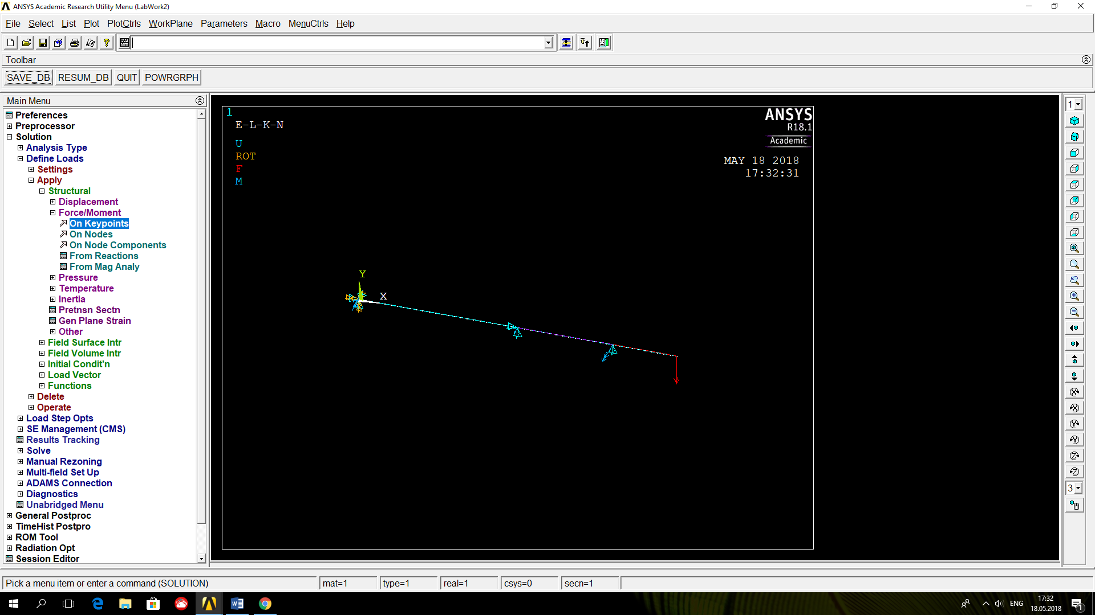

Рисунок 3.

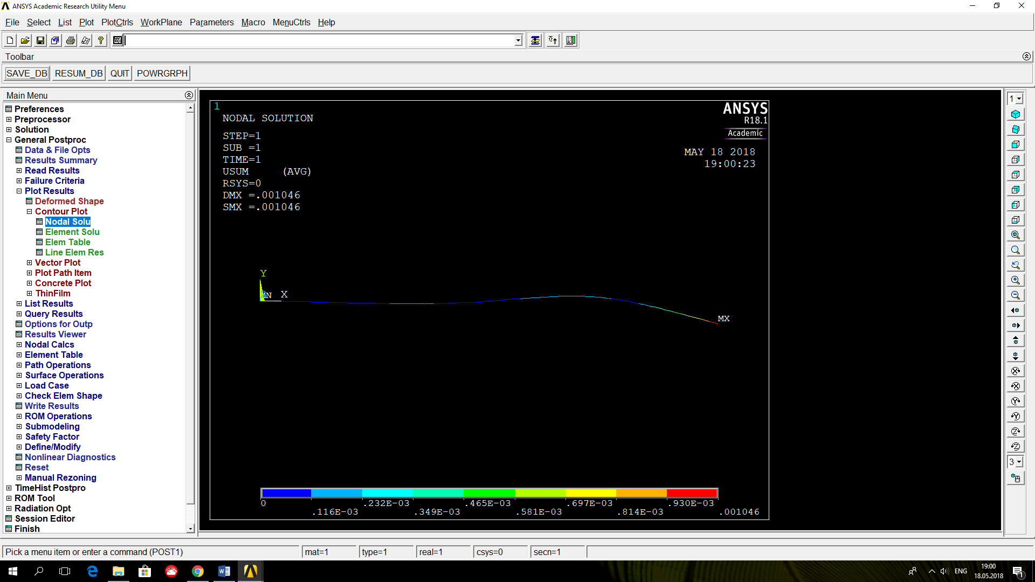

Рисунок 4.

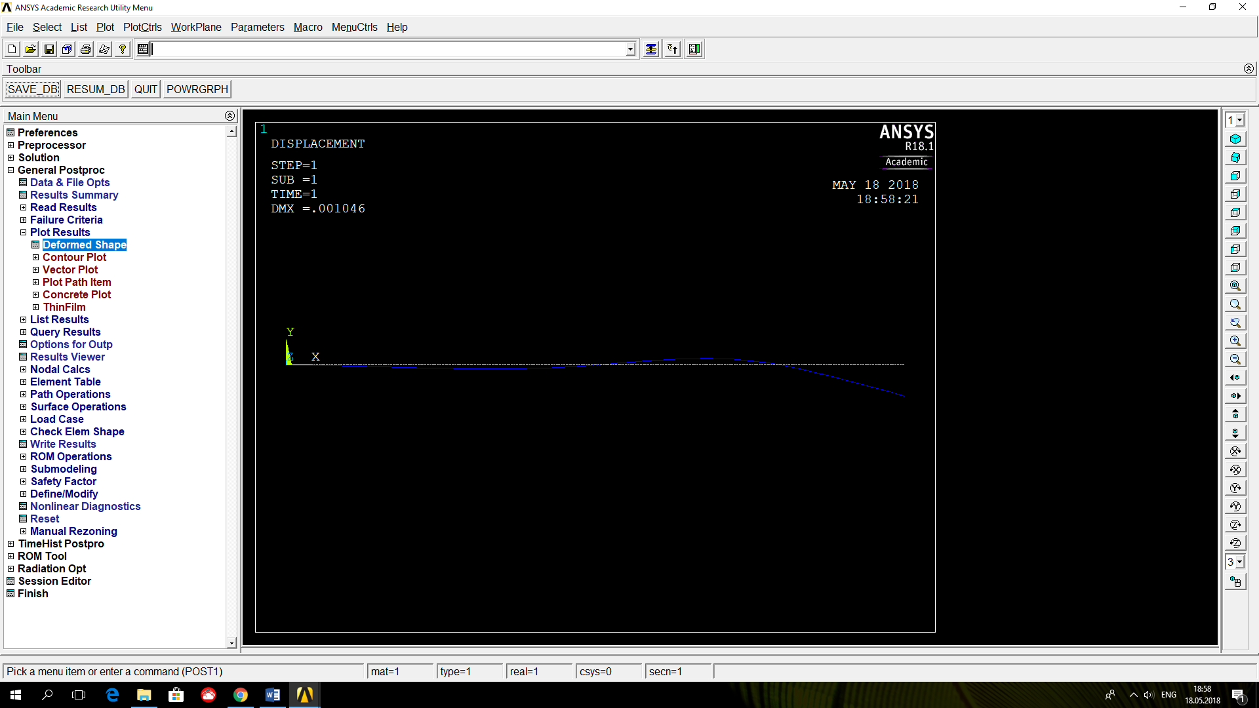

Согласно полученным результатам максимальное перемещение балки при данном нагружении равно 1 мм (1,046 мм).